Синичкин день.
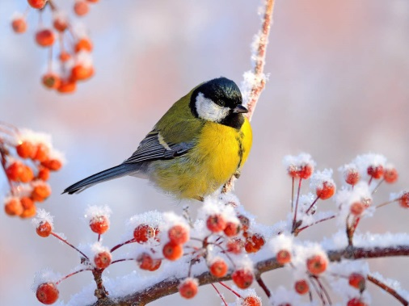
Весёлая синица Морозов не боится. Даже в минус двадцать пять Любит песни распевать!

Синица — одна из самых известных птиц в нашей стране. Свое название она получила не из-за цвета перьев на спинке, как думают многие, а благодаря пению, напоминающему звучание колокольчика: «зинь-зинь». Синицы обычно селятся поближе к жилым домам, хотя и не любят тесных контактов с людьми, предпочитая держаться на расстоянии и еду брать из кормушки, а не из рук. Несколько лет назад в России появился экологический праздник – Синичкин день. Он создан по инициативе Союза охраны птиц России и отмечается 12 ноября. В этот день жители разных населенных пунктов страны готовятся к встрече «зимних гостей» – птиц, остающихся на зимовку в наших краях: синиц, щеглов, снегирей, соек, чечеток, свиристелей. Люди заготавливают для них подкормку, в том числе и «синичкины лакомства»: несоленое сало, нежареные семечки тыквы, подсолнечника или арахиса. Несмотря на то, что в качестве экологического праздника Синичкин день отмечается относительно недавно, его история уходит корнями в далекое прошлое. У наших предков существовало поверье, что именно 12 ноября зимующие птицы прилетают в города и села. Взрослые в этот день чинили старые птичьи кормушки и развешивали новые, а дети кормили птиц. Люди верили, что синицы приносят в дом счастье. А мы с ребятами из группы «Знайки» решили нарисовать синичек необычным способом, ватными палочками в технике пуантилизм. Пуантилизм - это направление в изобразительном искусстве, рисование точками (точечными мазками). Эта техника вполне по силам детям дошкольного возраста. Во время рисования в технике пуантилизм тренируются координация движений, точность и аккуратность, развивается мелкая моторика рук. Работы получились замечательные, не оставили равнодушными ни взрослых, ни детей.
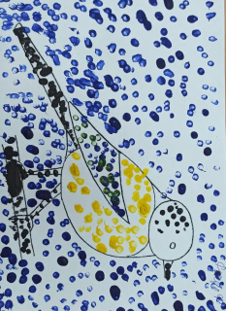
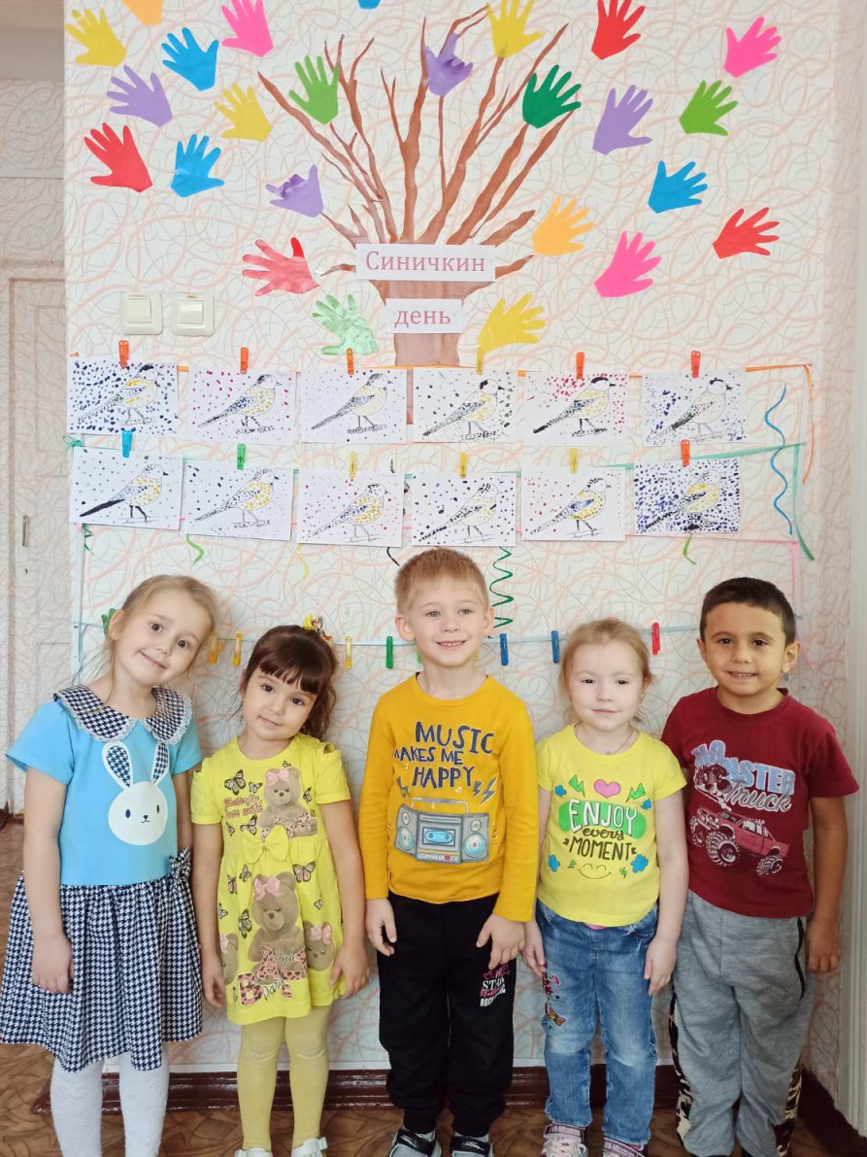

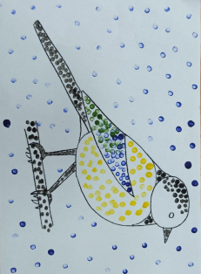

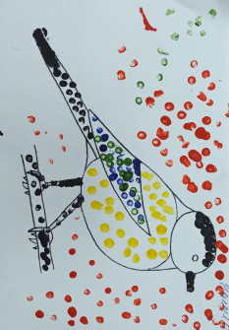

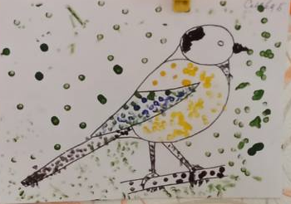

А. Е. Дарьина

